学校消防安全第一视角 Unity 课件项目报告
Unity WebGL 发布版 · GitHub Pages 在线运行
项目名称 | FireSafetyCourseware_FirstPerson_Unity2022
开发版本 | Unity 2022.3.62f3c1，WebGL 发布
发布平台 | GitHub Pages
运行状态 | 已自检：首页、loader.js、wasm 资源均可访问，页面可正常加载运行。
一、GitHub Pages 项目链接
在线运行链接：https://zfjjuzi.github.io/fire-safety-courseware-webgl/
仓库链接：https://github.com/ZFJJUZI/fire-safety-courseware-webgl
运行说明：建议使用电脑端 Chrome 或 Edge 打开。首次加载需要下载 WebGL 资源，等待进度条结束后即可进入消防演练场景。
二、场景截图
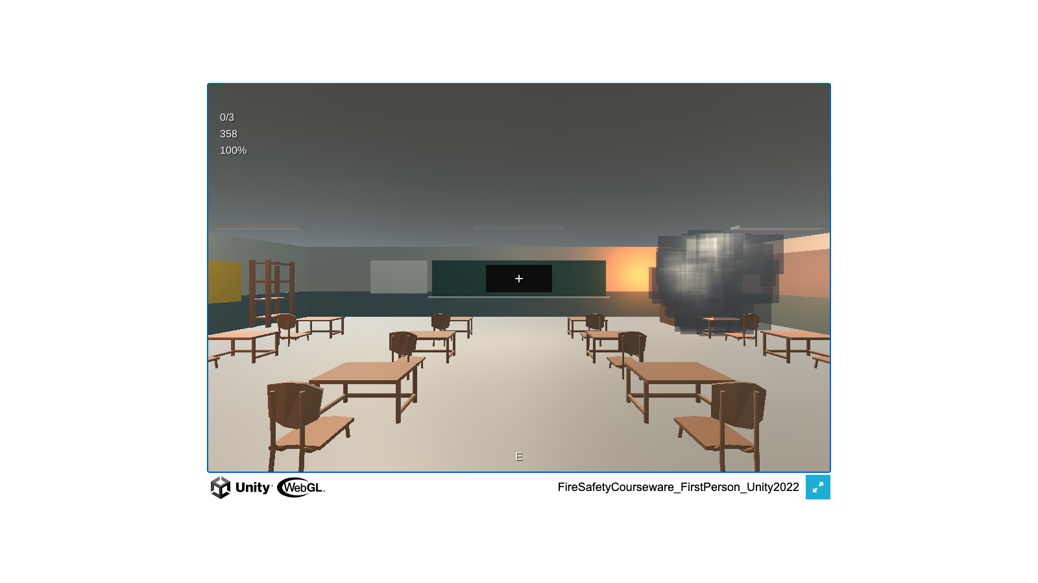
图 1 学校教室消防演练场景：HUD、火源烟雾、教室桌椅与墙面灭火器
三、项目实现功能与实现方式
功能 | 实现方式简述
第一视角校园场景漫游 | 通过 CharacterController 实现 WASD 移动和鼠标视角观察。教室、走廊、桌椅、黑板、门和灯具均配置碰撞体，避免掉落或穿模。
开始与结束流程 | 使用 Canvas 面板控制开始、任务提示、结果和结束训练。点击开始后进入演练，完成目标后显示结果，形成完整课程闭环。
灭火器拾取与持有 | 墙面放置可识别灭火器模型。玩家靠近后用 Raycast 显示“按 E 拾取”，拾取后隐藏墙面模型并在相机右下方显示手持模型。
灭火喷射交互 | 未拾取时禁止喷射。拾取后按住鼠标左键启用 ParticleSystem 和喷射音效，按 2-3 米距离检测火源根部并逐步灭火。
三处模拟火源与烟雾 | 教室内布置 3 个火源，使用火光、粒子、烟雾和环境光表现紧急状态。每扑灭一处即更新 HUD 计数。
计时与空气质量反馈 | 左上角 HUD 显示目标、火源数、剩余时间和空气质量。空气质量随时间下降，用于提示玩家尽快完成演练。
声音反馈与背景音乐 | 背景音乐循环播放，拾取、提示和喷射音效由 AudioSource 控制，配合粒子效果提升消防演练临场感。
WebGL 发布与页面托管 | 使用 Unity 2022 WebGL Build，关闭压缩以适配 GitHub Pages，输出 index.html、Build、TemplateData 并上传到 main 根目录。
四、自检结论
- GitHub Pages 发布链接可访问，首页返回 HTTP 200。
- WebGL loader.js 和 wasm 文件可访问，说明构建资源路径正确。
- 项目已在 Unity 2022.3.62f3c1 中完成 WebGL 构建。
- 场景含完整碰撞、可见灭火器、火源目标、HUD、开始/结束流程和背景音乐。
- 灭火器不会在未拾取时自动喷射，拾取后才允许喷射交互。
结论：本项目符合消防安全主题，具有可运行的第一视角交互流程，场景与玩法围绕校园教室火灾演练设计，可作为 Unity 消防安全课件展示。

